Частное предприятие «ГСМ-ПАК ЮНИОН»  Беларусь, 220068, г. Минск, БЦ "Капитал"  ул. Некрасова 114, офис 57  Тел.:+37517 2878515, факс: +37517 2878510  е-mail: nastya@gsmpack.by  www.gsmpack.by |  |  | GSM-PACK Union, PE  BY- 220068 Minsk, BC "Capital"  Nekrasov str., 114, office 57  Tel.: +37517 2878515, fax: +37517 2878510  e-mail: nastya@gsmpack.by  ww www.gsmpack.by
Кому: (Att:) А для Андрея Викторовича |  | От: (From:)
Организация: (To:) ООО «Микробиом» |  | Исх. № (Outgoing #)
Тел./факс: (Tel./fax:) |  | Дата: (Date:) 04/09/25

Коммерческое предложение

Наименование | Кол-во, тыс. шт. | Цена бел.руб. без НДС за тыс. шт. | Сумма с НДС, бел. руб.
Этикетка самоклеющаяся  размер 40х40 мм круг  белая  диаметр втулки 76 мм  намотка 5000 шт. в ролике  бумага PP пленка белая | 200 | 4,00 | 960,00

Условия поставки: доставка транспортом и за счет Поставщика.
Отсрочка платежа 14 календарных дней с даты поставки товара на склад Покупателя.
Срок поставки: в течение 10 календарных дней с даты получения письменной заявки.
Объем поставки: согласно заявки или графика поставок.
Соответствие товара: ТУ BY 800015510.003-2009
Специальные условия: клей стандарт
Производство: Республика Беларусь

Директор
Петрушенко В.Ф.
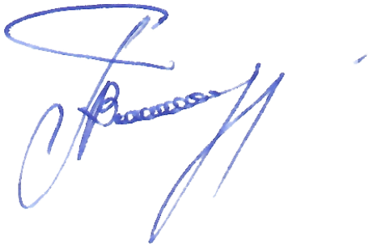
Контактное лицо
Горельчик Анастасия
8-029-272-02-75
e-mail: nastya_gorelchik@mail.ru

